HKWD

香港婚宴舞總會 香港西方舞總會


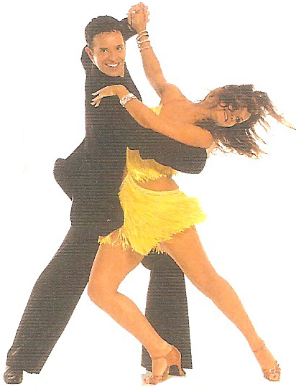
簡介：莎洛舞Ceroc是一個法文縮寫，全寫為“C'est Le Roc”，所以又稱為LeRoc 或有時稱為法國式牛仔舞或摩登牛仔舞(Modern Jive)，是一種時尚及令人興奮的雙人運動舞蹈，亦是現時新興社交舞，適合所有年齡，舞者可配合任何音樂舞動。它是由牛仔舞(Jive)及莎莎舞(Salsa)的兩種舞蹈混合而成，只有在1980年開始的，主要是在英國，澳洲和新西蘭，現時莎洛舞俱樂部遍及英國和世界各地。這種舞蹈的熱潮由英國傳到香港，舞蹈特點輕鬆活潑，富動感亦容易掌握技巧，舞曲選擇靈活，因此能為跳舞者帶來無窮樂趣，多跳能消耗體內的熱量，減少體內的脂肪，有助改善身型線條，除可Keep-fit外，它也是特別受歡迎的婚宴舞。現代的婚禮開始流行婚宴舞，希望在婚宴過程中能營造出婚禮甜蜜浪漫的氣氛，以及使新人在一生留下深刻快樂的回憶及甜蜜的體驗。
課程編號︰WD1304C
上課日期︰2013年4月13日至4月27日(逢星期六晚上
8時至10時正，2小時為1堂，共3堂)
上課地點︰香港西方舞總會舞蹈室 (會址︰九龍油麻地彌敦道525-543號
寶寧大廈A座9字樓921室)【地鐵油麻地站B1出口】
費 用︰$900 (包括測試及證書費)。
獎 勵：凡出席達80%或以上，而經考試合格者由香港婚宴舞總會與
香港西方舞總會頒發「婚宴莎洛舞證書」。
導 師： 香港婚宴舞總會 毛偉銘會長及彭玉玲主席親自教授
報名辦法 ︰ 請於開課10日前填妥報名表格，連同回郵信封及劃線支票($900)抬頭請寫「香港西方舞總會有限公司」，郵寄九龍彌敦道525-543號寶寧大廈A座9字樓921室，香港西方舞總會收。
附 註 ︰ 報名後取錄與否，概由本會作最後決定，除報名不被取錄或課程取消外，已繳費用概不發還。如不獲取錄者，本會將原票退還。
查詢電話： 9250-9306（彭小姐）或 9819-0700（毛先生）或 傳真: 2300-1532
 
婚宴莎洛舞證書課程--報名表格【課程編號: WD1304C】
姓名 : (中文)_______________ (英文)_______________________ 性別 :男 / 女 年齡 :_______
職業 :________________ 電話：（日）___________________（夜）______________________
地址：__________________________________________________電郵：__________________
附上金額 : $______________ 支票號碼 : ________________ 銀行名稱 : ___________________

